Контрмеры для предотвращения прилипания частиц при обработке кристаллов светодиодов

Примеры обработки приложений
Одной из проблем при нарезке кристаллов светодиодов является ухудшение яркости, вызванное прилипанием частиц к секции кремниевой смолы.
StayClean-A очень эффективен для предотвращения прилипания таких частиц.

Practical Example
Die LEDs have the following configurations.
- Dome type
Aims at diffusing light
Usage: Lighting, etc.
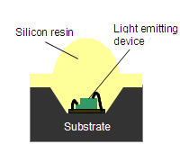
- Flat type
Focuses on light extraction efficiency and stability
Usage: Backlight
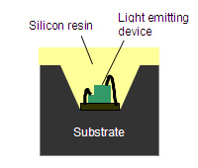
Use of StayClean-A in the die LED dicing enables preventing particle adhesion on the silicon resin section, thereby reducing the deterioration of the brightness.

Coolant used | Before processing | After processing
D.I. water | 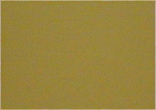 | 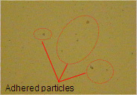
D.I. water ＋  StayClean-A（0.1%） | 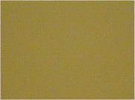 | 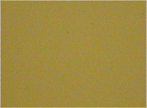
Silicon resin surface photographs (DISCO internal test results)

